AKTUALIZACJA KARTY ADRESOWEJ ZABYTKU NIERUCHOMEGO

GEZ NR gCh-085
2. MIEJSCOWOŚĆ

GOCKOWICE
1.OBIEKT:
DWÓR

10. WARTOŚĆ ZABYTKOWA
11. STAN ZACHOWANIA
3. GMINA : CHOJNICE

Neobarokowy, parterowy, murowany z cegły na kamiennym fundamencie, nakryty naczółkowym dachem, z gankiem i wystawką od frontu, o zachowanej bryle oraz zmienionych w większości otworach okiennych.

Dobry

4. POWIAT : CHOJNICKI

12. FOTOGRAFIA I MAPA
5. WOJEWÓDZTWO: POMORSKIE
POMORSKIE pomorskie

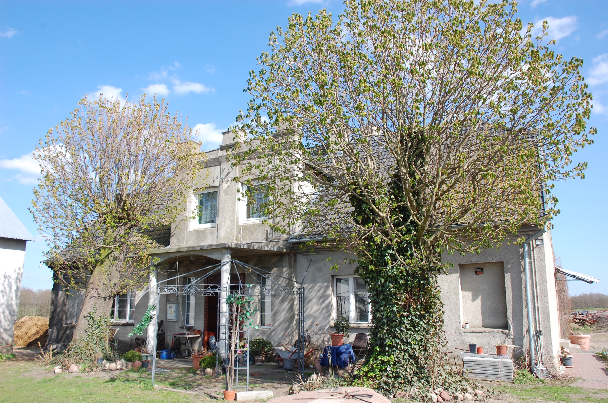

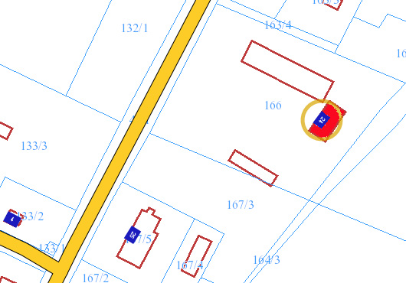
6. KOD POCZTOWY 89-620

7. ADRES / NR DZIAŁKI
UWAGI DO LOKALIZACJI

Gockowice 24
Dz. nr 166, obr. Gockowice

8. FORMA OCHRONY

9. OPRACOWANIE KARTY
ADRESOWEJ
(autor, data)
mgr Teresa Romanowska-Kasperkiewicz
kwiecień 2016

WKŁADKA PO WYPEŁNIENIU PODLEGA OCHRONIE NA PODSTAWIE PRZEPISÓW PRAWA AUTORSKIEGO.
WKŁADKA ZOSTAŁA WYKONANA ZE ŚRODKÓW FINANSOWYCH GMINY CHOJNICE

KARTA WYKONANA ZE ŚRODKÓW FINANSOWYCH GMINY MAISTA PUCKA.

